How to Create a Chapter

Chapters are marker points within a recording. They allow users to quickly navigate to different parts of the media. It is also possible to share chapters with users via the VLE.

- Navigate to https://videostream.swan.ac.uk and click Log Out in the top right hand corner

- Enter your username and password then click Log In

- View the video you wish to add chapters to

- Click the Chapters tab on the right hand side of the screen
- Click Create Chapter and enter the relevant details; provide a meaningful Title and Description

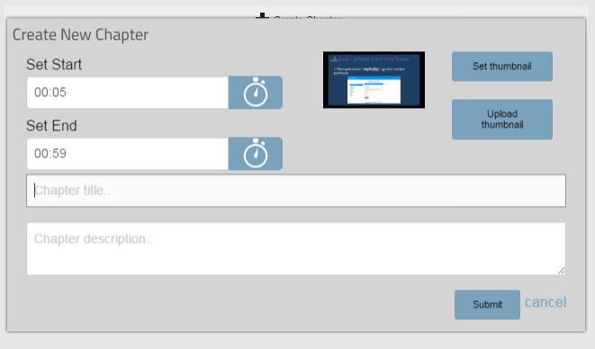
- Set a Start and an End time for the chapter by clicking a point on the timeline and using the Set button next to start and end options

- Click the Submit button to add the new chapter. Repeat steps 5 – 7 to add further chapters

Sut i Greu Pennod

Mae penodau'n farcwyr o fewn recordiad. Maen nhw'n caniatáu i ddefnyddwyr symud yn gyflym i rannau gwahanol o'r cyfrwng. Yn ogystal, mae modd rhannu penodau â defnyddwyr drwy'r Amgylchedd Dysgu Rhithwir.

1. Ewch i https://videostream.swan.ac.uk a chliciwch Log Out yn y gornel dde uchaf

2. Teipiwch eich enw defnyddiwr a'ch cyfrinair a chliciwch Log In

3. Agorwch y fideo yr hoffech ychwanegu penodau ato

4. Cliciwch y tab Chapters ar ochr dde'r sgrîn
5. Cliciwch Create Chapter a theipiwch y manylion perthnasol; rhowch Deitl a Disgrifiad ystyrlon

6. Pennwch amser dechrau a gorffen ar gyfer y bennod drwy glicio ar bwynt yn y llinell amser a defnyddio'r botwm Set nesaf at yr opsiynau Start ac End

7. Cliciwch y botwm Submit i ychwanegu'r bennod newydd. Gwnewch gamau 5 - 7 eto i ychwanegu penodau eraill

